**Acta de Constitución del Equipo**

**“Agenda de pedidos para pastelería”**

**Integrales y Roles Asignados:**

|  |  |
| --- | --- |
| **Nombre** | **Rol** |
|  | Líder de desarrollo |
|  | Encargado de base de datos |
|  | Responsable de interfaz |
|  | Documentador |

**Objetivo General:**

Desarrollar una aplicación en java con interfaz gráfica que permita administrar la agenda de pedidos de una pastelería, incluyendo el manejo de clientes, productos, pedidos, usuarios, seguridad de contraseñas y respaldo de la base de datos.

**Alcance Preliminar:**

* Login seguro con cifrado de contraseñas (SHA-256).
* Gestión CRUD de clientes, productos y pedidos.
* Roles de usuario (administrador y operador).
* Respaldo automático y restauración de base de datos
* MySQL.
* Bitácora de respaldos realizados.
* Entrega de código fuente, script SQL, y documentación técnica.

**Plan de Trabajo y Cronograma de Entregables**

**Modelo Lógico y Relacional de Base de Datos**

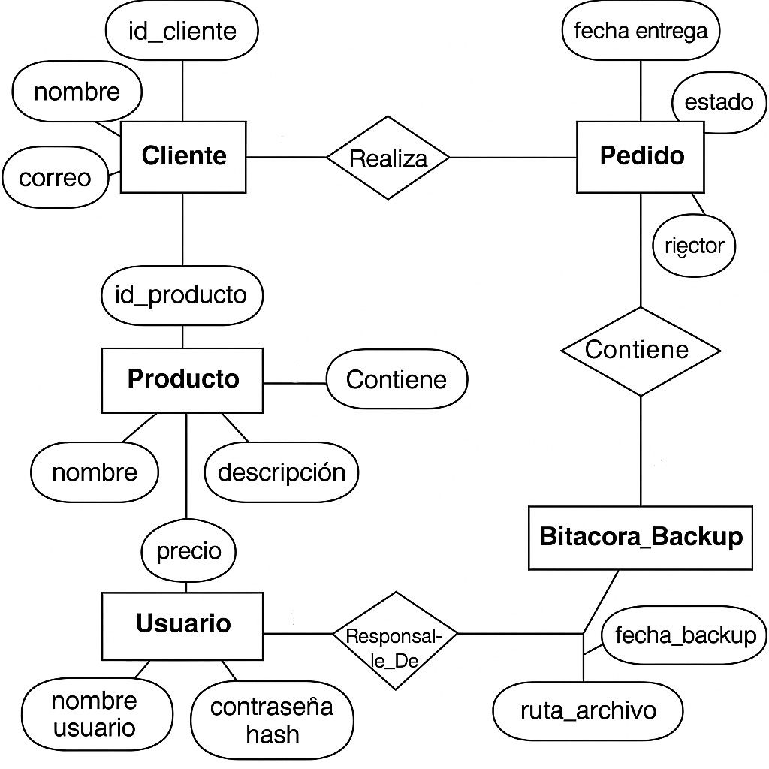

Entidades y sus atributos (usa rectángulos con atributos dentro)

1. Usuario

id_usuario (PK)

nombre_usuario

contraseña_hash

rol

2. Cliente

id_cliente (PK)

nombre

telefono

correo

3. Producto

id_producto (PK)

nombre

descripcion

precio

4. Pedido

id_pedido (PK)

id_cliente (FK)

id_producto (FK)

fecha_entrega

estado

fecha_registro

5. Bitacora_Backup

id_backup (PK)

fecha_backup

ruta_archivo

usuario_responsable (FK)

**Link de Trello:**

<https://agenda-de-proyecto.atlassian.net/jira/core/projects/TORTILLA21/list?filter=priority+%3D+%27Lowest%27&hideDone=true&atlOrigin=eyJpIjoiY2EwZTA2Y2FhZjY0NDdmMDg3MjJjNzAyMTAwODdhYTIiLCJwIjoiaiJ9>